Název účastníka podávajícího nabídku:
ZAK 25-0205
 |  | Cena bez DPH / do 4 h* | Cena bez DPH / do 8 h*
Jeřáb s bezdrátovým NDI vysílačem vč. obsluhy |  | 4 235 Kč | 6 050 Kč
Maskérka |  | 3 025 Kč | 4 235 Kč
Duální vysílání obrazu a zvuku |  | 2 420 Kč | 4 235 Kč
 | Celková cena | 24 200 Kč
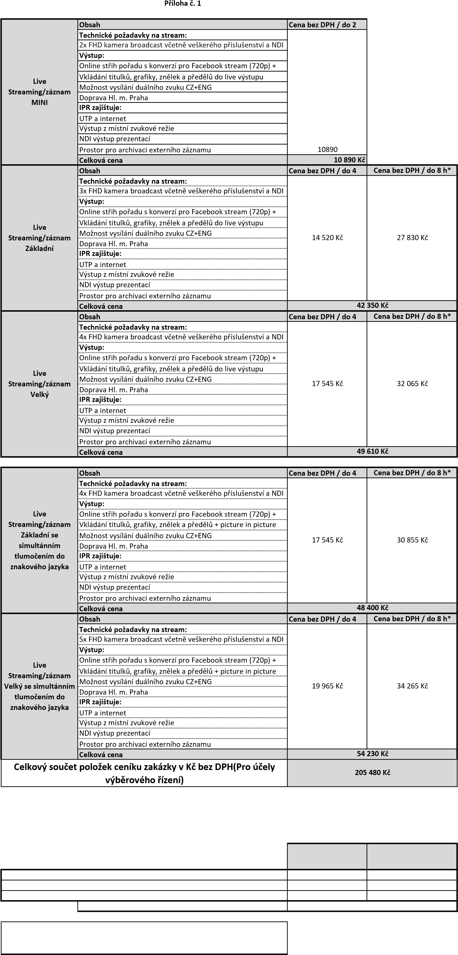
* Příprava probíhá na místě minimálně 1 hodinu před začátkem akce, 30 minut před začatkem akce musí být vše připraveno tak, aby se mohlo začít streamovat.
volitelné služby navíc k live streamingu/záznamu
cz film production s.r.o.

